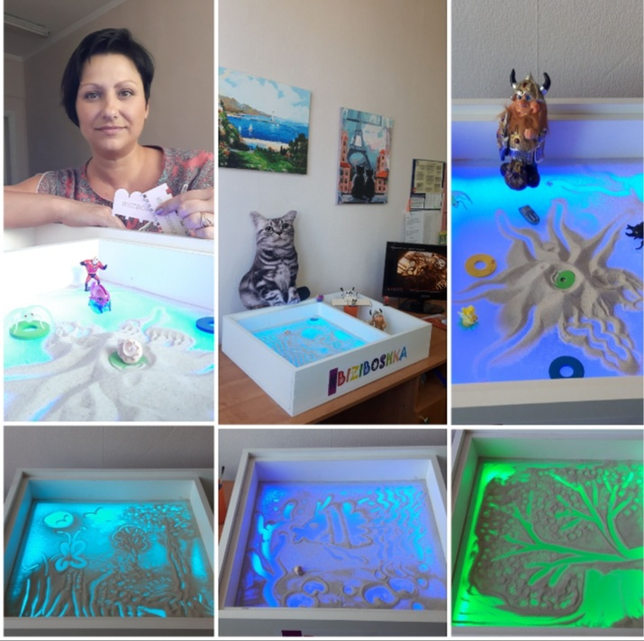
песочная терапия
Песочная терапия используется психологами, логопедами и педагогами в работе с детьми и взрослыми. Рисование песком, лепка фигур из кинетического песка, игра в песочнице – все эти техники вызывают интерес у клиента, делая процесс психокоррекции не только эффективным, но и увлекательным.
Основная цель песочной терапии – создать условия для самоизлечения клиента средствами творческого самовыражения. Психолог помогает клиенту вывести информацию из бессознательной сферы в область сознания. В зависимости от типа занятий, цели терапии песком могут быть коррекционными, развивающими или образовательными.
На основе особенностей метода и его цели можно выделить следующие задачи песочной терапии:
- диагностика психоэмоционального состояния клиента;
- помочь клиенту понять негативные эмоции и трансформировать их в положительные переживания;
- провести анализ психотравмирующего события;
- оптимизировать ценностные установки личности;
- снизить уровень тревожности;
- развитие коммуникативных навыков клиента;
- создание условий для благоприятной социализации личности;
- нормализация детско-родительских отношений.
- Диагностическое занятие. На таком занятии психолог изучает особенности эмоционально-волевой сферы участников, выявляет их личностные проблемы. Если занятие проводится с семьей, то психолог диагностирует специфику детско-родительских и супружеских отношений посредством упражнений с песком.
- Занятие-игра. В этом виде занятий песочная терапия сочетается со сказкотерапией и обыгрыванием той или иной ситуации. Игры с песком развивают кинестетическую и тактильную чувствительность детей, развивают познавательный интерес и коммуникативные навыки.
- Психокоррекция. Этот вид занятий с песком проводится индивидуально и направлен на исправление негативных особенностей личности. Часто песочную психокоррекцию применяют в качестве вспомогательного метода лечения неврозов.
- Консультирование с элементами песочной терапии. Манипуляции с фигурками в песочнице в данном случае помогают клиенту визуализировать проблему, понять сложившуюся жизненную ситуацию и найти выход из нее.
Песочная терапия применяется в качестве развивающих занятий для детей с ЗПР. Педагогически запущенным и гиперактивным детям эта технология облегчает социализацию.
(Занятия проводит педагог-психолог Гнездова Оксана Олеговна)

